**ARTES PLÁSTICAS 8° 0CTAVO**

|  |  |  |
| --- | --- | --- |
| **DOCENTES** | **GRUPOS** | **E-MAIL** |
| **David Zárate Reyes** | 801-802-803-804 | [dzarate@educacionbogota.edu.co](mailto:dzarate@educacionbogota.edu.co) |

**GUÍA 10**

**OBJETIVO:** -Conocer y practicar el proceso para construir el volumen de letras modulares, dando manejo de proporción y relaciones espaciales.

**INDICADOR:** -Aplica los conceptos básicos de diseño en el desarrollo de la actividad dibujando con instrumentos el alfabeto modular con volumen.

**LETRA MODULAR - VOLUMEN**

Anteriormente trabajamos nuestro alfabeto modular en letras planas, siguiendo las indicaciones específicas de la guía. Aquí continuaremos con el tema de letras, ésta vez después de estudiar muy bien la explicación inicial de la guía de cómo realizar el efecto de volúmen en las letras, se realizará el volumen para el alfabeto completo.

Comencemos analizando los distintos puntos de vista de visualización del volumen de un cubo de frente.

1. Volumen hacia arriba derecha

2. Volumen hacia abajo izquierda

3. Volumen hacia arriba izquierda

4. Volumen hacia abajo derecha 1 2 3 4

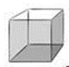 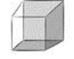 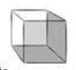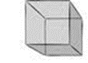

Aquí continuaremos con el tema de letras, ésta vez después de estudiar muy bien la explicación inicial de la guía de cómo realizar el efecto de volúmen en las letras, se realizará el volumen para el alfabeto completo así tendremos la base para trabajos posteriores en los que realizaremos actividades con letras en 3D.

**VOLUMEN EN LAS LETRAS MODULARES**

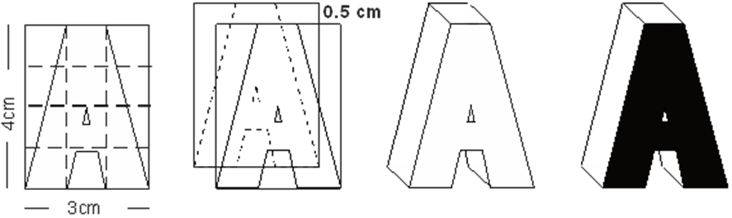

Hay varios procesos para llevar a cabo el 3D de una letra modular, uno de ellos es con las dos caras de la letra.

* En este caso para realizar en 3D la letra A, se ubica la letra dentro del módulo y se desplaza otro módulo igual (con su propia letra dibujada), medio centímetro 0,5 cm hacia arriba y hacia la izquierda.
* Finalmente se unen con una línea cada esquina de la letra de enfrente con la misma esquina de la otra letra que está desplazada.

**https://www.google.com/search?q=abecedario+tecnico+de+letra+de+arquitecto+modular**

**ACTIVIDAD GUÍA 10** - **GRADO OCTAVO**

ALFABETO MODULAR EN 3D

La letra modular se trata de construir cada letra del alfabeto a partir de una medida igual o constante para cada una de ellas, teniendo en cuenta claro, que hay algunas más delgadas como la letra I y otras más anchas, por ejemplo la M o la W.

* Para este ejercicio utilizaremos como guía el alfabeto modular (módulo de 4cm. de alto x 3 cm. de ancho) en letra mayúscula que ya sabemos dibujar en hojas cuadrículadas.

(Si no lo has realizado busca la guía 7 y desarróllala siguiendo las indicaciones de la misma).

* Recuerda que debe haber un centímetro de espacio entre letra y letra y en los bordes alrededor de la margen, para poder dibujar bien el 3D de cada una de las letras.
* Dibuja en lo posible con instrumentos el 3D de cada letra del alfabeto con su volumen de acuerdo a lo ya explicado y de la forma indicada aquí abajo.
* Finaliza tu trabajo aplicando color ya sea con marcadores o colores o aplicando tinta negra, distinguiendo lo que es la letra plana como tal, de las partes del volumen de la letra.

